Оформление патриотического уголка в ясельной группе «Крабики»

Патриотическое воспитание играет важную роль в формировании личности ребенка. Малышам, которые ещё только пришли в детский сад, ещё трудно мыслить понятиями о городе, стране, культуре. Для них родина – это ближайшее окружение, поэтому доступную малышам этого возраста информацию о доме, семье, дет/садике и должен содержать патриотический уголок ясельной группы. Оформление уголка зависит от возрастных особенностей, ведь информация должна быть доступна детскому пониманию. В возрасте 2-3 лет у ребенка внимание и запоминание носит произвольный характер, он запоминает только то , что ему больше всего понравилось, какие -то яркие и впечатляющие моменты. Поэтому оформление нашего патриотического уголка красочное и в тоже время простое, оно всегда привлекает внимание детей и вызывает у них интерес. Уголок должен быть красочным и понятным, не содержать много текста, лучше, если это будет наглядный материал, привлекающий внимание детей. Представляю вашему вниманию патриотический уголок, нашей ясельной группе Цель: Патриотическое воспитание детей раннего возраста. Задачи: Прививать любовь к своей семье, дому, детскому саду. Воспитывать гражданско-патриотические чувства через изучение государственной символики России-флаг; Знакомить детей с народными традициями и обычаями ; развивать интерес к русским традициям и промыслам. Воспитывать бережное отношение к природе и всему живому. 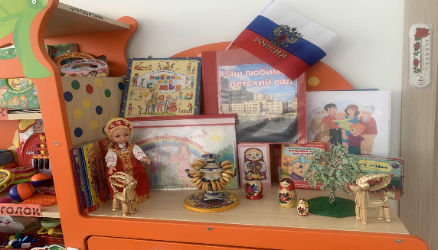

В нашем патриотическом уголке размещены альбомы с фотографиями по социально- нравственному воспитанию, для знакомства детей с «малой родиной» это:

.Фотоальбом «Моя семья» - в него входит подбор фотографий наших малышей со своей семьёй- вместе и в отдельности, что способствует закреплять умение называть свое имя, а так-же узнавать и назвать по именам членов своей семьи.
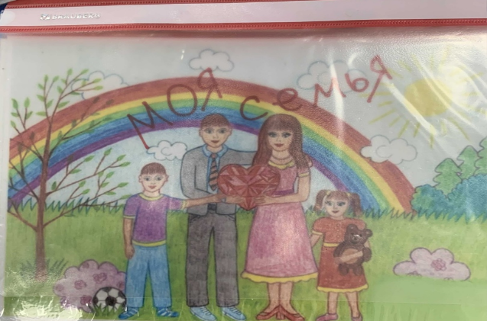
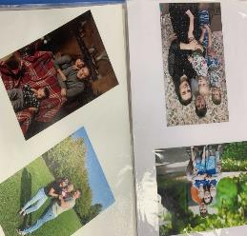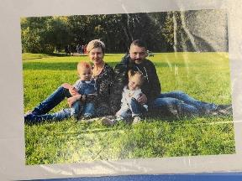

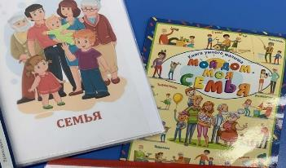
Книга « Мой дом.Моя семья» и папка «Семья»-
которые состоят из иллюстраций,изображающих
состав семьи показывающих взаимоотношения
членов семьи и совместные действия

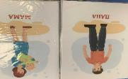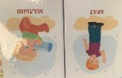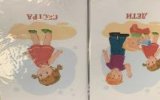
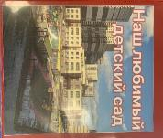

Альбом «Наш любимый детский сад» – подбор фотографий наших воспитанников в детском саду, когда малыши играют, гуляют, дети на утренниках, различные режимные моменты и т. д.

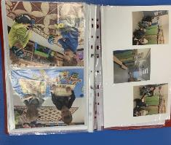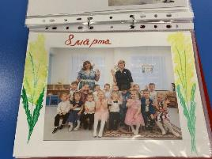

Для приобщения детей к истории русской народной культуры и традициям русского народа , мы решили наш патриотический уголок дополнить материалом народного творчества-предметы русской старины-это русские игрушки матрешки ( к ним придумали и дидактическую игу «Найди мою половинку»),расписной самовар баранками, кукла в национальном костюме, «игрушки-козлики»-изделия из соломы. И символ русской природы- красавица березка.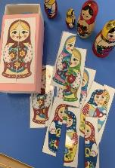 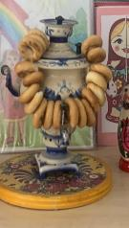 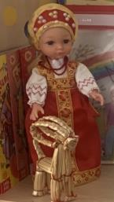 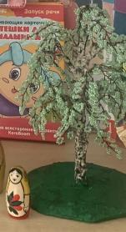

все это помогает детям с самого раннего возраста понять,что они -часть великого русского народа.
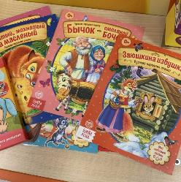
Так же дети знакомятся с устным народным творчеством: русскими народными сказками и потешками и поэтому наш патриотический уголок мы дополнили художественной литературой по фольклору (песни, потешки, сказки).Дети с удовольствием слушают и запоминают эти сказки и народные потешки.

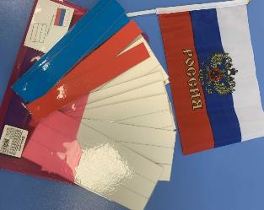

А еще наш патриотический уголок мы дополнили государственным символом России-Флагом, который очень привлекает внимание детей. А чтобы дети зрительно могли запомнить его расцветку, для дальнейшего узнавания мы придумали по этой теме дидактическую игру «Собери правильно флаг».

Наши малыши с большим интересом играют в эту игру и уже знают в какой последовательности собрать разноцветные полосочки.

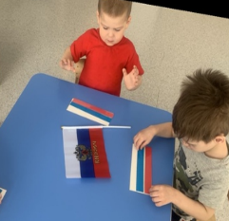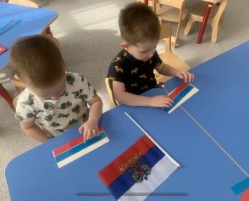

Весь материал, кторый находится в патриотическом уголке, используется по мере необходимости на занятиях и в режимных моментах ( потешки). Дети так же могут самостоятельно брать альбомы и рассматривать их, играть в матрешки и дидактические игры!
